PRESSEMITTEILUNG

AZL Aachen GmbH in Kooperation mit CONBILITY® GmbH und RWTH Aachen

Aachen/ Deutschland  
05. September 2017

**Energiespeichersysteme – Internationales Konsortium erarbeitet Überblick über technologische Key-Enabler**

**Die AZL Aachen GmbH startet in Kooperation mit der RWTH Aachen sowie der CONBILITY® GmbH eine internationale Markt- und Technologiestudie, die einen detaillierten Einblick in die Technologien und die Vielfalt der Energiespeichersysteme gibt. Der BVES Bundesverband Energiespeicher e.V. unterstützt die Ziele der Studie, die im November 2017 beginnen und ist offen für Unternehmen, die neue Geschäftsmöglichkeiten im Bereich der Energiespeichersysteme suchen.**

Die Markt- und Technologiestudie "Energiespeichersysteme" ist motiviert durch das starke Marktwachstum, das sich für Energiespeichersysteme abzeichnet. Energiespeichersysteme bilden einen der attraktivsten und am schnellsten wachsenden Technologie-Märkte mit nahezu unzähligen Facetten. Ohne Energiespeicher wird sich der global unaufhaltsame Wandel der Energieversorgung durch erneuerbare Energien nicht vollziehen lassen. Neben der Erzeugung und dem Transport ist die Speicherung von Energie die Schlüsseltechnologie für die Etablierung von intelligenten Netzen auf Basis erneuerbarer Ressourcen. Zudem bieten dezentrale Energiespeichersysteme enorme Potenziale zur Steigerung der Energieeffizienz von Haushalten und industriellen Produktionen. Schließlich sind sie auch Voraussetzung, um einen zuverlässigen Zugang zu elektrischer Energie für Menschen in Entwicklungsländern zu ermöglichen.

Zahlen belegen die Relevanz: Das Marktvolumen für Energiespeichersysteme in Deutschland wird von rund 2,5 Mrd. Euro im Jahr 2011 auf ca. 14 Mrd. Euro im Jahr 2025 wächst (Quelle: www.statista.com, 2015).

Die Studie hat einen starken Fokus auf die technologische Analyse etablierter, aufstrebender und noch im Entwicklungsstadium befindlicher Systeme und Technologien und wird dadurch eine breite Entscheidungsgrundlage für die Geschäftsfeldentwicklung von Unternehmen liefern. Die Studienergebnisse sind dabei insbesondere relevant für Anbieter von Materialien, Ver- und Bearbeitungstechnologien sowie von Maschinen- und Anlagen, die das Potenzial ihrer Produkte und Produktionstechnologien sowie ihres Know-hows im Bereich von Energiespeichersystemen evaluieren möchten.

Urban Windelen, Bundesgeschäftsführer des BVES: „Als Vertreter der Interessen der Branche und als Berater der Politik sind unsere wichtigsten Ziele der Abbau von Barrieren und die Förderung eines schnellen Wachstums des Marktes für Energiespeichersysteme. Von der Studie erwarten wir wichtige Impulse für unsere Mitglieder aber insbesondere auch den Anstoß für einen Markteinstieg von Unternehmen, die wichtige Schlüsseltechnologien anbieten, diese jedoch bisher nicht für den dynamisch wachsenden Energiespeichermarkt einsetzen.“

Die Studie beginnt mit einer detaillierten Marktsegmentierung einschließlich einer Bewertung des wirtschaftlichen und technologischen Potenzials, des jeweiligen Readiness-Levels auf technischer Ebene sowie der wichtigen Akteure. Es werden alle wichtigen Technologien im Bereich der Stromspeicher, Chemischen Energiespeicher sowie der Thermischen Energiespeicher betrachtet. Das Expertenteam identifiziert dann Anwendungsfälle im Bereich der Energieversorgung, dem Betrieb von Stromnetzen sowie von fest stationierten dezentralen sowie mobilen Anwendungen und analysiert die verschiedenen Systemkonfigurationen, Materialien und Komponenten mit dem Ziel, jeweils die technologischen Enabler zu identifizieren. Die Studie spiegelt zudem Analysen von Lieferketten (Anbieter von Systemen, Materialien und Technologien) und Geschäftsmodellen mit zukünftigen technologischen Potenzialen und Anforderungen.

Da die Studie als Konsortial-Studie konzipiert ist, tauschen sich die Teilnehmer in verschiedenen Projekttreffen und Workshops mit anderen Unternehmensvertretern aus verschiedenen Branchen und Marktsegmenten sowie mit externen Experten aus. Studienteilnehmer werden ein direkter Teil der Studie und können den Fortschritt nach ihren spezifischen Anforderungen beeinflussen.

Die Studie beginnt im November 2017 und hat eine Laufzeit von acht Monaten. Interessierte Unternehmen können sich im November vor dem Kick-off-Meeting anmelden. Details zur Vorgehensweise, den Ergebnissen und den Möglichkeiten zur Teilnahme finden Sie unter diesem Link: <http://azl-aachen-gmbh.de/energy-storage-systems-study-brochure>

**Bildmaterial**

Download druckfähiger Bilder:

<http://azl-aachen-gmbh.de/wp-content/uploads/2017/09/3_Pictures_Energy-Storage_AZL.zip>

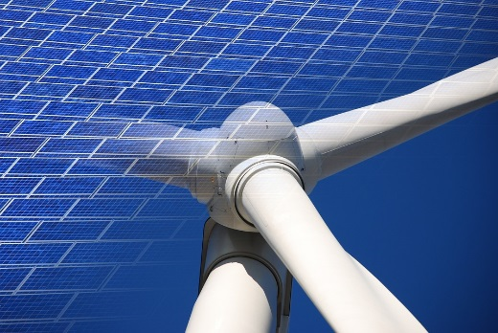Bild 1: Energiespeichersysteme sind einer der Key-Enabler für erneuerbare Energien und gleichzeitig eine der facettenreichsten Technologien. Diesen widmet sich die Studie, um etablierte, aufstrebende und noch im Entwicklungsstadium befindliche Systeme und Technologien zu analysieren.

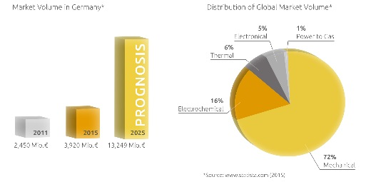Bild 2: Für Deutschland ist ein starkes Marktwachstum für Energiespeichersysteme prognostiziert. Copyright: CONBILITY® GmbH, Source: www.statista.com (2015)

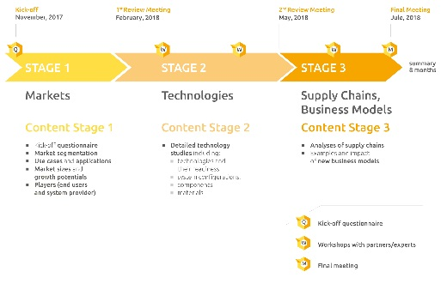

Bild 3: Die 8-monatige internationale Markt- und Technologiestudie „Energiespeichersysteme“ adressiert Märkte, Technologie, Zulieferkette und Geschäftsmodelle in einem dreistufigen Verlauf. Copyright: CONBILITY® GmbH

**Über die AZL Aachen GmbH:**

Als enger Partner der RWTH Aachen, einer der weltweit führenden Universitäten im Bereich der Produktionstechnologie, unterstützt die AZL Aachen GmbH ihre Kunden als zentraler, interdisziplinärer Lösungsanbieter dabei, Produkte, Prozesse und Märkte zu analysieren, zu verstehen und zu entwickeln. Die AZL Aachen GmbH bietet Plattformen und Projekte, um Wissen auszutauschen und effizient durch geteilten Aufwand Innovation voranzutreiben. Zu ihren Dienstleitungen gehören Studien und Benchmarks, Technologieberatung sowie Entwicklungsprojekte. Hierzu nutzt die AZL Aachen GmbH ihr starkes Netzwerk am RWTH Aachen Campus, einer der größten Forschungslandschaften in Europa für Unternehmen und Forschungseinrichtungen. 260 Forschungsinstitute und über 4.500 Wissenschaftler entwickeln hier auf über 800.000 m2 modernste Werkstoffe und Produktionsmethoden.

**www.azl-aachen-gmbh.com**

**Über CONBILITY®:**

CONBILITY® ist ein mehrfach ausgezeichnetes Spin-Off der RWTH Aachen, Europas führender Exzellenzuniversität im Bereich der Produktionstechnik. Durch die Kombination von Markt- und Technologiewissen (Material, Produktionsmethoden und -systeme) mit Prozessoptimierung entlang der gesamten Wertschöpfungskette, beinhalten die CONBILITY® Beratungsdienstleistungen Marktanalysen, Beratung zur Werkstoffauswahl und -qualifizierung, Technologieberatung, Prozesskostenanalysen sowie Prozessoptimierungen.

**www.conbility.com**